**newton media**

|  |  |  |  |
| --- | --- | --- | --- |
| PRODUKT /SLUŽBA | CENA bez DPH | Samostatně | Nabídková cena |
| CELKOVÁ CENA/ ROK |  | DPH (21 %) | včetně DPH (21 %) |

Monitoring v platformě, balíček zpráv 500 ks, zasílání 108 000 Kč 22 680 Kč 130 680 Kč

newsmailu na adresáty dle potřeb IPR Praha, TVR Alerts

Zpráva nad balíček 500 ks zpráv Zdarma

- - --- f-- -- -

- >-- -- - --

Výstupy: scany z tisku a webu, nahrávky z TV a rádia Zdarma

- -

Mediální archiv od roku 1996 (TV, tisk, rádio, web) Zdarma

-- - - - --- _ ,_ - --

Tematické členění mediálního archivu zpráv Zdarma

- -- - - --

Vytvoření archivu dle zadaných témat IPR Praha Zdarma

-- -- -- -- --

Kvartální mediální analýza IPR Praha 158 000 Kč 33 180 Kč 191 180 Kč

Roční mediální analýza IPR Praha 39 500 Kč 8 295 Kč 47 795 Kč

-- --- - - - -- --

Osobní konzultace mediálního obrazu s představiteli 10 000 Kč 2 100 Kč 12 100 Kč

vnějších vztahů v rozsahu do 20 hod / rok

- --

Ad hoc mediální výstup do 100 zpráv 11 300 Kč 2 373 Kč 13 673 Kč

- --

Ad hoc mediální výstup do 250 zpráv 25 500 Kč 5 355 Kč 30 855 Kč

- -- -

Ad hoc mediální výstup do 500 zpráv 44 000 Kč 9 240 Kč 53 240 Kč

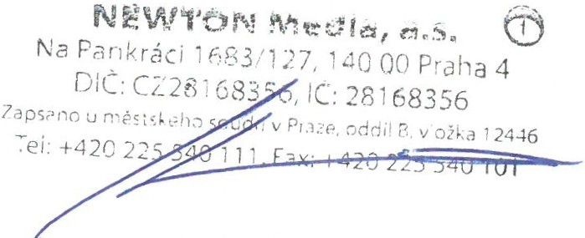Cena celkem za uvedené služby bez DPH **396 300 Kč 83 223 Kč 479 523 Kč**

# V Praze dne 8. 1. 2018

NEWTON Media, a.s.

Sídlo

identifikační číslo

daňové identifikační číslo Zápis v obchodním rejstříku zastoupena

razítko a podpis oprávněné osoby

Na Pankráci 1683/127, Praha 4, PSČ 140 00

281 68 356

cz 281 68 356

# Městský soud v Praze, oddíl B, vložka 12446

Ing. Petrem Herianem, předsedou představenstva

Cena -

16

-----··--·--·--·-- ------- - -- --·- - --·-·--··- - - --- - -- - - .-- - - ···· ···-·-- -···- ·- ·- ·- -- --- ··- ··- - -- -------. -- -·-- ···-- --- -· - ---·

va nabídka pro IPR PRAHA Dokument je důvěrného charakteru